Equipo de Trabajo

Rol | Persona asignada
Líder equipo de desarrollo | Dumar Peñuela
Desarrollador | Dumar Peñuela
Usuario avanzado

Control de Versiones, Revisiones y Aprobaciones del documento

Fecha | Versión | Descripción | Elaboró | Revisó | Aprobó
28/08/2024 | <<1,0>> | Pruebas funcionales | Leonilde Cadena

Configuración de las pruebas

1.1 Ambiente de Pruebas

Nombre del ambiente | Ubicación del ambiente de pruebas
Piapoco4 | 192.168.52.25:8080

1.2 Datos de pruebas
<En esta sección escribir conjunto de datos a usar en la prueba>
Tipo de dato | Listado de datos
Datos de Acceso  Rol Ciudadano | Alicia/ 12345678*

Casos de Prueba

1.3.1 CP001- Alerta al marcar favorito a un empleo.

<En esta sección para cada caso de prueba planteado llene una tabla como la presentada a continuación:>
Actividad o caso de uso | Alerta al marcar favorito a un empleo.
Caso de prueba | CP001- Alerta al marcar favorito a un empleo.
Propósito

CIUDADANO-Quitar alerta favoritos
Se identifica que cuando se ingresa con el rol ciudadano y se accede a la sección OPEC Oferta Pública de Empleos de Carrera (OPEC) al dar favorito a un empleo la plataforma saca un alerta de favorito que se debe quitar, esto pasa en producción pero se replica tambien en piapoco4.
Se replica en PIAPOCO4 http://192.168.52.25:8080/
Usuario:maom_usuario
Contraseña:12345678*
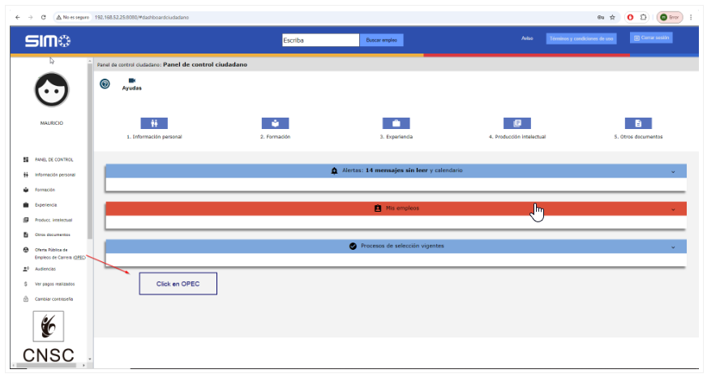
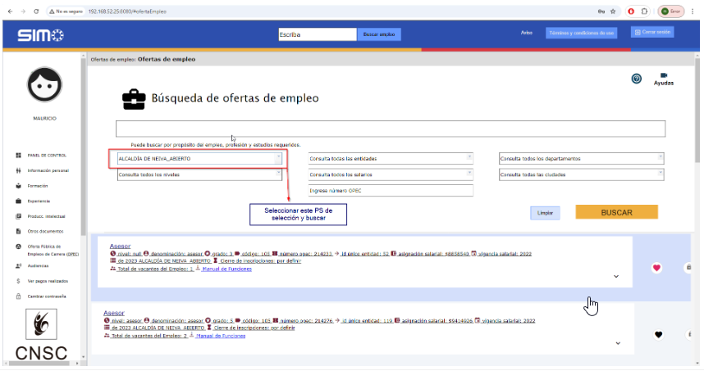
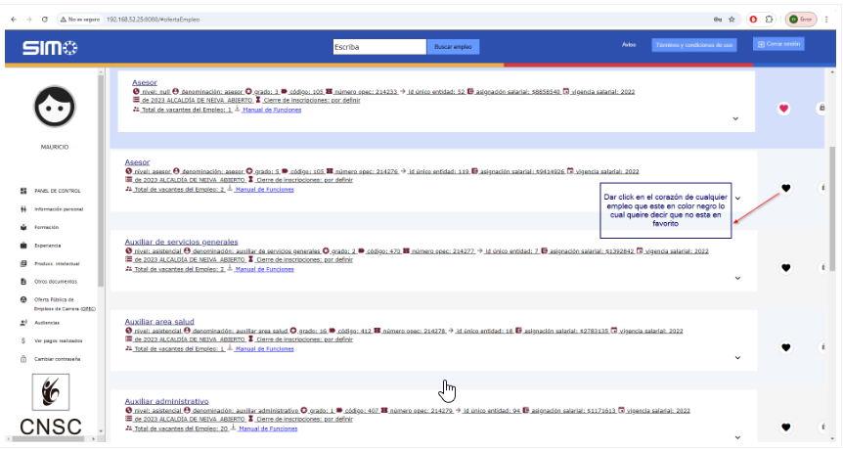
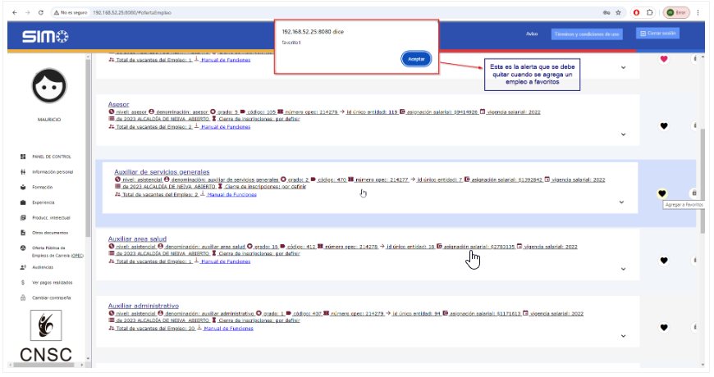

Resultado
Ambiente: piapoco4
Base de datos: simo_desa

**Caso 1:**
Al marcar como favorito un empleo quitar la alerta que está saliendo. **CUMPLE PARCIALMENTE**

Se ingresa como ciudadano y por la opción de Oferta Pública de empleo:
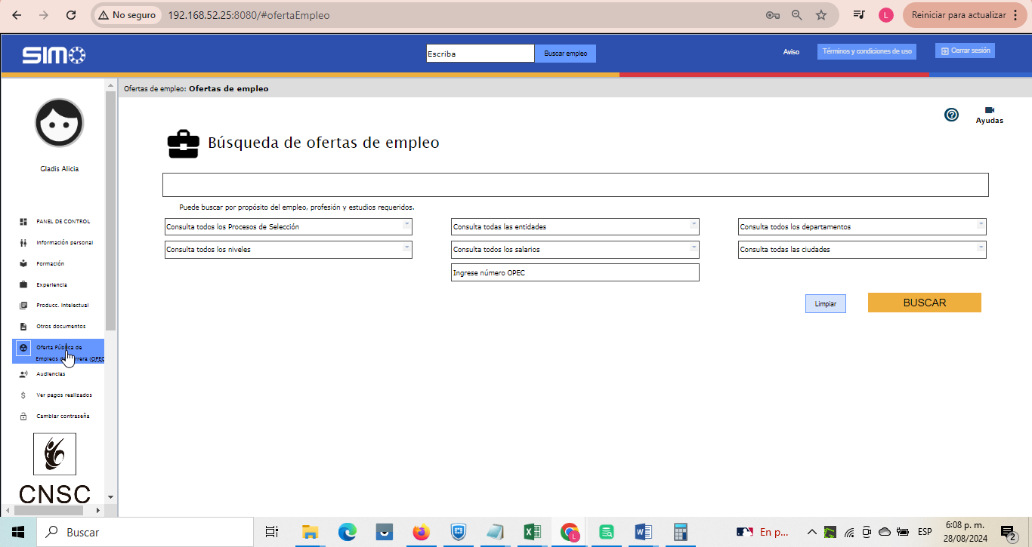

Se ingresa el Nro de OPEC y clic en BUSCAR:
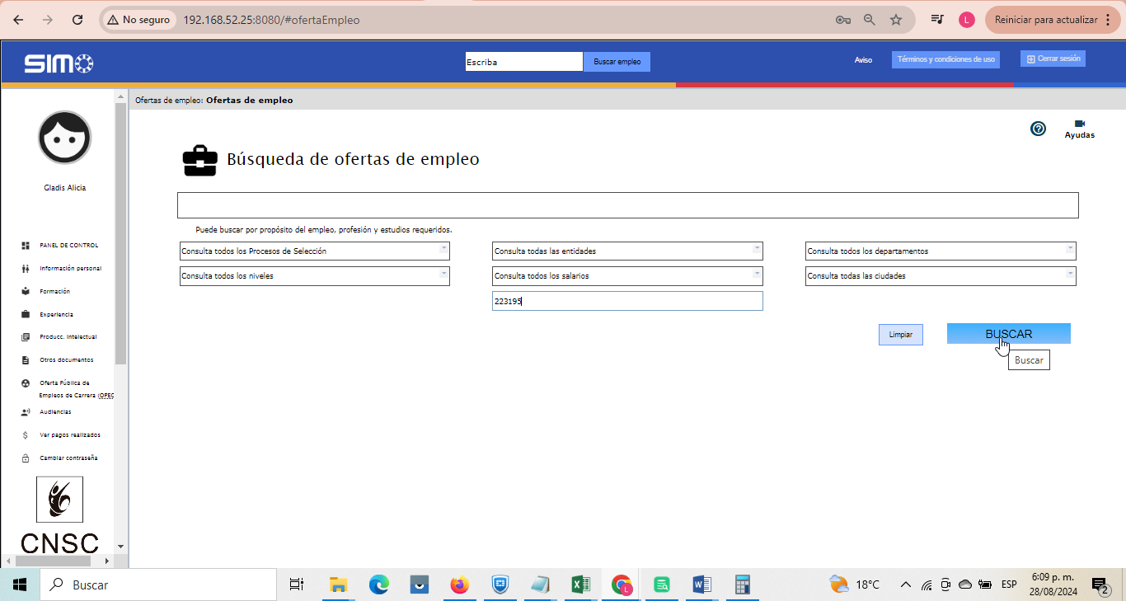
Aparece el empleo buscado, sin embargo el color de ícono debería ser **negro**, hacemos clic en el corazón, para agregar a favorito, en este punto debe cambiar el color a **rojo**:
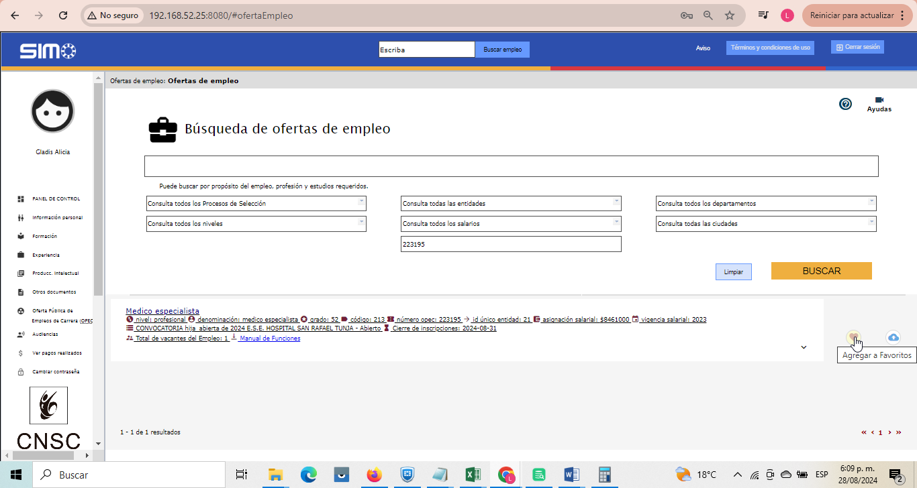

Cumple parcialmente, ya que aunque agrega el empleo a la sección MIS EMPLEOS, no cambia el color del ícono a rojo fuerte y al hacerle clic nuevamente tampoco lo desmarca de los favoritos.
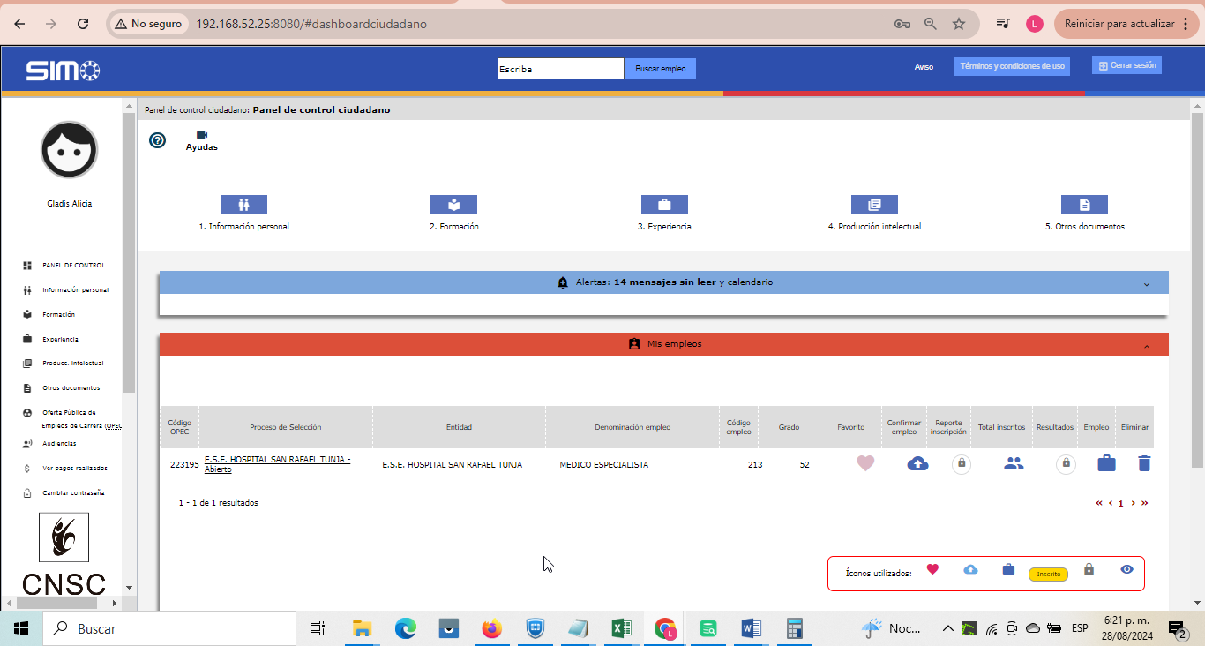

Aprobaciones

Usuario avanzado |  | Si ___ No: ____ | Fecha aprobación:  DD/MM/AAAA
Desarrollador |  | Si ___ No: ____ | Fecha aprobación:  DD/MM/AAAA
Observaciones
<<Opcional. Espacio requerido para el desarrollador y/o analista. En caso de que no sea necesario el ingreso de observaciones, diligenciar con “No aplica” >>

Anexos (Opcional)
<<Opcional. Espacio dispuesto para relacionar los diversos archivos que permiten soportar o evidenciar las actividades de pruebas que se han adelantado. Entre los archivos que se deberían anexar, se deberían incluir los mensajes de correo electrónico de aceptación de los usuarios funcionales y usuarios avanzados>>

Se recomienda que una vez se ha diligenciado el formato, se debe imprimir en archivo PDF para ser adicionado en el repositorio del proyecto de desarrollo.

